

The National Centre For Distinguished

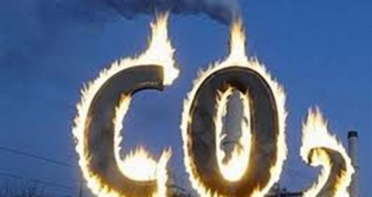

بإشراف المدرس: سامر العمر

تقديم : مريم خيربك

تاريخ : 2015-2016

المركز الوطني للمتميزين

**الاحتباس الحراري**   
Global Warming

**الفهرس**

**الفهرس...............................................................................................................................................2.**

**المقدمة................................................................................................................................................3.**

**أهداف البحث.........................................................................................................................................4**

**إشكالية البحث.........................................................................................................................................4**

**الفصل الأول:**

* **جو الأرض والصفات التي تميزه............................................................................................................5**
* **ظاهرة الدفيئات............................................................................................................................5**
* **بعض الغازات الدفيئة.....................................................................................................................5.**
* **ثاني أًكسيد الكربون وارتفاع درجات الحرارة................................................................................................7**
* **ثاني أًكسيد الكربون والدول المنتجة له.....................................................................................................8**
* **نسب الغازات.............................................................................................................................8**
* **كيف تؤثر الزراعة بدورها على غازات ظاهرة الدفيئات....................................................................................9**

**الفصل الثاني:**

* **.من أهم المشاكل التي أخذت تواجه ظاهرة الدفيئات....................................................................................11**
* **.عامل مهم جداً أثر في ظاهرة الاحتباس الحراري.........................................................................................12**
* **.ما أهم النتائج التي تحدث بسبب الاحتباس الحراري.....................................................................................12**

**الفصل الثالث:**

* **شواهد على تغير المناخ...................................................................................................................16**
* **تأثير الاحتباس الحراري على الأرض......................................................................................................17**
* **إلى متى ستستمر هذه الظاهرة...........................................................................................................18.**
* **الأعمال التي حدثت على أرض الواقع لمواجهة الاحتباس الحراري......................................................................19.**

**الخاتمة................................................................................................................................................20**

**المصادر والمراجع.....................................................................................................................................21**

**المقدمة:**

كثيراً ما سمعنا في حياتنا مصطلح احتباس حراري سواءً كان في كتبنا المدرسية, أو أثناء تصفح الإنترنت, أو أثناء قراءتنا لكتاب علمي, أو لرواية وحتى أنه أصبح حديثاً مهماً نسمع عنه على التلفاز وفي الشوارع فما هو المقصود بالاحتباس الحراري؟؟ وهل يستحق كل هذه الأحاديث وهذه الشهرة العظيمة والمخيفة أيضاً؟؟ عندما سألت عنه من أعرفهم سمعت جواباً لم يشفي غليلي صراحةً جواب مقتضب جداً فكل ما سمعته أنه يرفع من درجة حرارة الأرض ولربما أننا كلنا لم نسمع سوى هذا الجواب المنقوص!!

ولكن بقي في ذهني أسئلة كثيرة حولها إشارات استفهام كبيرة سأطرحها في إشكالية بحثي.

كما نعلم إن الأرض هو الكوكب الوحيد الذي توجد عليه حياة فرغم صعود الإنسان إلى الفضاء إلا أنه لم يستطع أن يجد كوكباً أخر صالحاً للحياة, وذلك لأن الحياة لا تكون إلا حيث تكون الحرارة صالحة أي ليست شديدة الارتفاع ولا شديدة الانخفاض. إذاً لا بد من وجود شيء يحفظ الحرارة المناسبة فما هذا الشيء؟؟ إنها ظاهرة الدفيئات, هي التي تحفظ هذا الدفء على وجه الأرض, فما هي ظاهرة الدفيئات؟؟ وما دورها تماماً؟؟ لماذا هي بهذه الأهمية؟؟

كل هذه الأسئلة سأحاول الإجابة عنها في حلقة بحثي.

**أهداف البحث:**

* التعرف على معنى ظاهرة الدفيئات
* التعرف على معنى الحمو العالمي (الاحتباس الحراري)
* التعرف على الأسباب التي جعلت من ظاهرة الدفيئات مشكلة عالمية
* التعرف على نتائج الاحتباس الحراري وأخطاره
* التعرف على الأعمال التي نفذت للتقليل من الاحتباس الحراري

**إشكالية البحث:**

* هل وجدت ظاهرة الاحتباس الحراري فجأةً أي هل ولدت من العدم (في العصر الحديث) أو كانت موجودة سابقاً؟ وإن كانت موجودة فما الفارق الآن, لماذا تحولت حديثاً إلى مشكلة شغلت العالم بأسره؟؟
* ألا تقتصر تأثيراتها إلا على ارتفاع درجة حرارة الأرض!! أليس لهذه الظاهرة المرعبة تأثيرات أخرى!! وماذا سيحدث لو ارتفعت حرارة العالم؟؟
* هل يمكن القضاء عليها نهائياً (هل يمكننا العيش بدون ظاهرة الدفيئات)!! وإن أمكن ماذا سيحصل للأرض؟؟ وإن لا يمكن هل يمكن تخفيفها وكيف يمكننا ذلك؟؟
* وهل يكون تأثير الاحتباس الحراري في درجة واحدة حول العالم أم يختلف؟؟ وإن كان هناك اختلاف فأين سيكون التأثير الأكبر ولماذا؟؟

كل هذه الأسئلة التي شغلتني حقاً وجعلتني أختار هذا الموضوع الضخم لأتحدث عنه ببضع الصفحات وأعرف أكثر عنه.

**العرض:**

**/ جو الأرض والصفات التي تميزه :**

إن جو الأرض عبارة عن غلاف من الغازات بعمق 500 كم. على مدى بلايين السنين بسبب التفاعلات الطبيعية, كالانفجارات البركانية, وغيرها, فتشكل مزيج الغازات في الجو, ليكون التروبوسفير ( الغلاف الجوي السفلي ), والذي يحتوي على الهواء الذي نتنفسه وعلى غازات أخرى تحبس الدفء في الأرض. فما هي هذه الغازات؟؟

يتألف جو الأرض من نتروجين بنسبة (78%) وأُكسجين (21%) و بنسبة (1%) غازات أخرى.

وغازات ظاهرة الدفيئات تشكل حقيقةً أقل من 1% من جو الأرض, لكنها كلها في تزايد. منها غازات الكلور والفلور الكربونية (ك ف ك/CFCs ) فهي من المواد الصناعية القليلة التي تعمل عمل غازات الدفيئة, والآن ما هي ظاهرة الدفيئات؟؟ و ما هي الغازات الدفيئة؟؟

**ظاهرة الدفيئات :**

هي عبارة عن غازات تسمح لأشعة الشمس القصيرة الموجات بالمرور عبر جو الأرض, لكنها تحبس بعض الأشعة الطويلة الموجات التي ترتد عن سطح الأرض, فتحدث ظاهرة الدفيئات عندما ينحبس في الجو بعض الطاقة الشمسية المرتدة عن الأرض عالقةً ببعض بخار الماء _ الموجود في الجو _ إضافةً إلى بعض الغازات الأخرى وفي جملتها غاز ثاني أُكسيد الكربون فتعمل ظاهرة الدفيئات على أن تحافظ على الدرجة15 درجة مئوية لحرارة الأرض وهذه الدرجة مناسبة للحياة فهذه الغازات تبقي درجة الأرض أعلى بحوالي 33 درجة مئوية مما لو لم تكن موجودة, ولكن ...... مع ازدياد الغازات التي يطلقها الإنسان والتي تُحدث ظاهرة الدفيئات (عبر إحراق الوقود الإحفورية والغابات المطيرة) هذه الظاهرة بدأت بزيادة درجة حرارة الأرض لتتجاوز الحد المرغوب فيه.

**بعض الغازات الدفيئة :**

تسمح غازات الدفيئات لأشعة الشمس بالوصول إلى الأرض لكنها تمنع ارتدادها كلها إلى الفضاء ولكن بعض الحرارة يفلت ويعود إلى الفضاء ومن هذه الغازات :

* الميثان (CH4) :

وهو غاز متفجر ينتج عن النفايات المتعفنة, ويتواجد الميثان في حقول الرز ومطارح النفايات وتطلقه الماشية عند هضمها طعامها وهو من الغازات الدفيئة ويعد أقوى من ثاني أكسيد الكربون بثلاثين مرة لكنه موجود بكميات أقل.

* غازات ك ف ك (CFCs) :

وهذه الغازات يمكن أن تسيل من البرادات (الثلاجات) وأجهزة تكييف الهواء والمرذات الضبابية (مرذات الإيروسول).

* بخار الماء (H2O) :

هو الغاز الخفي الذي يتحول إليه الماء عندما يسخن, يشكل حوالي ثلثي الغازات الطبيعية لظاهرة الدفيئات عندما يبرد بخار الماء يتحول إلى قطيرات ماء سائلة والتي نراها على هيئة سحاب.

* الأوزون (O3) :

يشكل الأوزون 12% من غازات ظاهرة الدفيئات في الغلاف الجوي السفلي. أما في الغلاف الجوي العلوي يشكل طبقة الأوزون التي تحمي الأرض من الأشعة فوق البنفسجية. وكان اكتشاف ثقب في هذه الطبقة إلى اليمين مدعاة قلق العلماء الذين خشوا أن يصلنا المزيد من الأشعة فوق البنفسجية.

* أُكسيدات النيتروز (N2O) :

ينطلق أكسيد النيتروز من السيارات حابساً الحرارة.

* ثاني أكسيد الكربون (CO2) :

هو غاز الدفيئة الرئيسي ينبعث عن السيارات والمصانع ومحطات الطاقة, كما أن البراكين عندما تثور تولد ثاني أكسيد الكربون.

ولعل من أهم مصادر غاز ثاني أُكسيد الكربون على الإطلاق إحراق الغابات المطيرة لاستغلال الأراضي في الزراعة, ويعد الأهم لأن نباتات الغابات المطيرة تمتص ثاني أكسيد الكربون وتحوله إلى مواد حيوية للحياة والنمو, فعندما تحترق هذه النباتات سوف ينبعث غاز ثاني أكسيد الكربون ولكن ..... لن يبقى هناك ما يمتصه مما يؤدي إلى تعاظم الظاهرة.

وبزيادة ثاني أكسيد الكربون تزداد ظاهرة الدفيئات. ولكن تظل نسبة هذا الغاز مستقرةً في الجو بفعل مصادر طبيعية عدة, المحيطات, وجو الأرض, والكائنات الحية. فالأحياء كلها تعمل إما كمصدر للكربون أو كمستهلك له, مثلاً الحيوانات تعد مصدر للكربون (فهي عندما تتنفس وعندما تتحلل بعد الموت ينطلق غاز ثاني أُكسيد الكربون). أما النباتات فتعمل عمل بالوعة (مستهلك) للكربون فهي تأخذ ثاني أكسيد الكربون لتنمو, وكذلك المحيطات تتشرب ثاني أكسيد الكربون. طالما يوجد هذا توازن بين مصادر الكربون ومستهلكاته يظل معدل ثاني أكسيد الكربون في الجو على حاله.

الشكل (1)

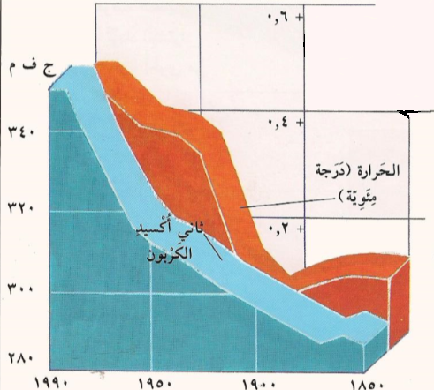 ***ثاني أُكسيد الكربون وارتفاع درجات الحرارة:***

يرينا الرسم البياني في الشكل (1) معدل درجة الحرارة العالمية ومستويات ثاني أُكسيد الكربون بين 1850 و 1990. المنحني البياني الأزرق يري ازدياد ثاني أُكسيد الكربون بأجزاء المليون (ج ف م, جزء في المليون) (هكذا تقاس غازات الدفيئات), أما المنحني الأحمر يري الارتفاع في معدل درجات الحرارة العالمية.

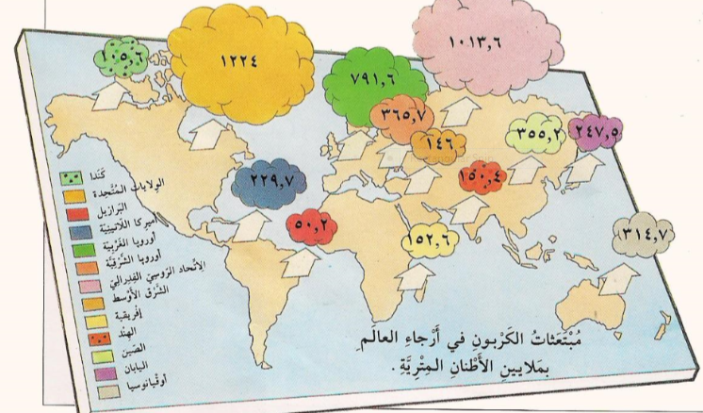الشكل (2)

***غاز ثاني أكسيد الكربون والدول المنتجة له:***

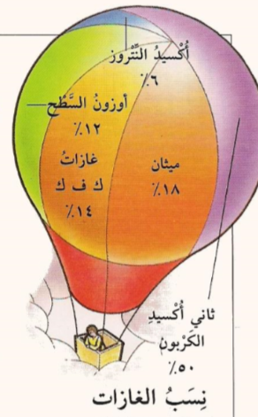 إن الولايات المتحدة الأمريكية ودول أوروبا الغربية كانت دائماً تنتج من غاز ثاني أكسيد الكربون أكثر بكثير مما تنتجه الدول النامية, لكن بعض الدول النامية اليوم مثل الصين والهند تأمل أن تستغل مخزونها الضخم من الفحم الرديء النوعية والملوث فإذا حدث ذلك ستكون كميات مبتعثات غاز ثاني أُكسيد الكربون ضخمة جداً. يوضح الشكل (3) مبتعثات الكربون حول أرجاء العالم.

***نسب الغازات:***

تتوقف كمية كل من غازات ظاهرة الدفيئات الخمسة الرئيسية في الجو (المذكورة أعلاه) على السرعة التي ينتج بها كل غاز والمدة التي يبقى خلالها في الجو, ونجد في الشكل (3) نسبة كل غاز من هذه الغازات بالنسبة إلى نسبة غازات الدفيئات في الجو/.[1] الشكل(3)

**كيف تؤثر الزراعة بدورها على غازات ظاهرة الدفيئات؟**

/ يواجه الأمن الغذائي والزراعة تحديات كبيرة في ظل تغير المناخ, وارتفاع درجات الحرارة, من حيث الآثار السلبية المتوقعة على الإنتاجية وكذلك على تنفيذ الإجراءات القطاعية للحد من ظاهرة الاحتباس الحراري.

إن انبعاثات غازات ظاهرة الدفيئات من قطاع الزراعة ترتفع باطراد_ رغم ذلك لا ﻳﻀﺎﻫﻲ سرعة الانبعاثات الناتجة عن الأنشطة البشرية الأخرى. يمكن للبيانات الوطنية المحسنة حول الانبعاثات الناتجة عن الزراعة وتربية الماشية ومصائد الأسماك والغابات مساعدة البلدان على تحديد الفرص للحد من الانبعاثات عند معالجتها لأهداف الأمن الغذائي وسبل المعيشة والتنمية الريفية والوصول إلى التمويل العالمي لتدقيقها.

إن قاعدة البيانات الجديدة الخاصة بالانبعاثات والتابعة لقاعدة البيانات الإحصائية الموضوعية في منظمة (FAOSTAT) تمثل ركيزة للمعرفة الأكثر شمولاً التي لم يسبق في أي وقت تجميعها حول انبعاثات غازات الاحتباس الحراري المتأتية من الزراعة. وتحديثها سنوياً فتوفر نقطة مرجعية عالمية حول الانبعاثات وفرص للتخفيف من آثار المخاطر في هذا القطاع يتم قياس الانبعاثات بمكافئ ثاني أُكسيد الكربون (CO2 eq) وهو مقياس يستخدم لقياس غازات الاحتباس الحراري المختلفة.

**في عام 2010 :**

تجاوزت نسبة الانبعاثات العالمية من مصادر الزراعة والحراجة واستخدامات الأرضي 10 مليار طن CO2 eq .

بينما تجاوزت نسبة الإزالة العالمية بوساطة المصارف من الزراعة, والغابات, والاستخدامات الأخرى للأراضي 2 مليار . CO2 eq

ملاحظة: الأرقام هي المتوسطات للفترة بين 2001 و 2010 وتم التعبير عن قيمتها بوحدة مليار طن لمكافئ ثاني أُكسيد الكربون (CO2 eq)

تشمل المصادر:

1. المحاصيل والثروة الحيوانية (5.0+)
2. إجمالي تحويل الغابات (+3.8)
3. حرائق الكتلة الحيوية (0.2+)
4. الأراضي الحثية المرتدية 1.0)+)

تشمل المصارف:

1. الغابات (-1.9)

بينت الدراسات أن الانبعاثات العالمية المتأتية من الزراعة (المحاصيل والثروة الحيوانية) واصلت زيادتها في الخمسين سنة الماضية حيث كانت عام 1961 حوالي 2.7 مليار طن (CO2 eq) بينما وصلت عام 2011 إلى أكثر من 5.3 مليار طن (CO2 eq).

أكثر الجهات المتسببة في الانبعاثات في قطاع الزراعة هي:

* التخمر الداخلي (40%)
* الروث المتروك في المراعي (16%)
* الأسمدة الصناعية (13%)
* الأرز غير المقشور (10%)
* إدارة السماد العضوي (7%)
* حرق أعشاب السافانا (5%)

كما لاحظنا أن الانبعاثات المتعلقة بالثروة الحيوانية من التخمر الداخلي والروث ساهمت بما يقرب ثلثي الإجمالي.

الانبعاثات الناتجة عن الزراعة حسب القارة:

1. أسيا (44%)
2. الأمريكيتان (25%)
3. أفريقيا (15%)
4. أوروبا (12%)
5. أوقيانوسيا (4%)

أضافت الانبعاثات الناجمة عن استخدام الطاقة في الزراعة حوالي 785 مليار طن (CO2 eq) عام 2010 تشمل بيانات الانبعاثات الناجمة عن الطاقة المستمدة من الوقود الأحفوري اللازمة لآلات الطاقة ومضخات الري وسفن الصيد.

أطلقت المنظمة (FAOSTAT) في كانون الأول 2012 قاعدة البيانات الخاصة بالانبعاثات والتابعة لقاعدة البيانات الخاصة بالإحصائية الموضوعية في المنظمة (FAOSTAT) كخدمة لجميع البلدان الأعضاء في المنظمة, فهي توفر الأساس لتحليل البيانات حول انبعاثات غازات الاحتباس الحراري الناجمة عن قطاعات الزراعة والغابات والأنشطة ذات الصلة بالتغير في استخدام الأراضي في التقرير المقبل للتقييم الخامس للفريق الحكومي الدولي المعني بتغير المناخ وقد تم نشر البيانات الخاصة بالانبعاثات أيضاً في كتاب الإحصاء السنوي لمنظمة الأغذية والزراعة ضمن سلسلة إصدارات عامي 2013 و 2014. تم تنفيذ قاعدة بيانات الانبعاثات ضمن مشروع " تقييم انبعاثات غازات الدفيئة في الزراعة " المندرج تحت برنامج التخفيف من وطأة تأثيرات ﺗﻐﻴر المناخ في الزراعة، لدى شعبة المناخ والطاقة والحيازة وشعبة الإحصاءات في منظمة الأغذية والزراعة، وبتمويل شخي من ألمانيا والنرويج/.**[2]**

**من أهم المشاكل التي أخذت تواجه ظاهرة الدفيئات:**

خلال ملايين السنين بقيت ظاهرة الدفيئات مستقرة بسبب استقرار كمية غاز ثاني أكسيد الكربون في الجو وهو أوفر الغازات الدفيئة ولكن بسبب التلوث الناجم عن أعمال الناس زادت نسبة ثاني أكسيد الكربون في الجو مما أدى إلى الزيادة في ظاهرة الدفيئات بنسبة النصف تقريباً.

إن درجة حرارة الأرض أكثر من نصف درجة عما كانت عليه عام 1860م ولعل السبب في ذلك يعود إلى ازدياد مستويات غازات ظاهرة الدفيئات وذلك بفعل الإنسان حيث تولدها محطات الطاقة والسيارات والمصانع ومع ازدياد سكان العالم وتزايد النشاطات الصناعية, فازدادت في الجو كميات ثاني أُكسيد الكربون, والميثان, وغازات ك ف ك, وازداد غاز أوزون السطح وأكسيد النيتروز لذلك يجب علينا التقليل من هذه الغازات للتخفيف من حرارة الأرضالمتزايدة. ولكن مع عدم نجاحنا في ذلك ومع زيادة الغازات الدفيئة هذا أدى إلى مشكلة الحمو العالمي أو ما نسميه الاحتباس الحراري/.[3]

**عامل مهم جداً أثر في ظاهرة الاحتباس الحراري:**

/ فقد يتسبب ثوران البراكين في تغير المناخ, ولكن إيجاباً بالنسبة لظاهرة الاحتباس الحراري, فالغبار المقذوف عالياً يبقى الكثير منه في الجو. عام 1991 ثار بركان جبل بيناتوبو في الفيليبين قاذفاً سحباً ضخمة من الملوثات في الهواء انتشرت حول العالم حاجبةً حرارة الشمس فانخفض معدل درجة الحرارة في العالم نصف درجة سيلسيوس على مدى بضعة أشهر/.[4]

**ما أهم النتائج التي تحدث بسبب الاحتباس الحراري ؟**

/ إذا قدر للمناخ أن ينال منه الاحتباس الحراري بقوة فهذا سيؤدي إلى مشاكل عديدة نذكر بعضاً منها:

* مشكلة الآفات : من أهم المشاكل التي ستنتج عن الاحتباس الحراري أن تنشط أنواع من الآفات فهذا قد يؤدي إلى انتشار البعوضة الحاملة للملاريا وقد تنتقل إلى أجزاء أخرى من الكرة الأرضية.
* يتنبأ بعض العلماء بتغيرات ضخمة في المناخ سيكون لها تأثيرات مجهولة على درجات الحرارة وسقوط الأمطار في أرجاء العالم المختلفة فمثلاً: بعض المناطق شبه الصحراوية سيصيبها جفاف أشد قسوة وأكثر توتراً من أعظم الصحارى في الوقت الحالي وقد تصبح مناطق أخرى شديدة البرودة مثل سيبريا مناطق صالحة للزراعة إذا ما زال تجمد الأرض

وأصبحت خصبة كما أن الجليد الذائب سوف يسبب فيضانات ويدمر مباني/.[5]

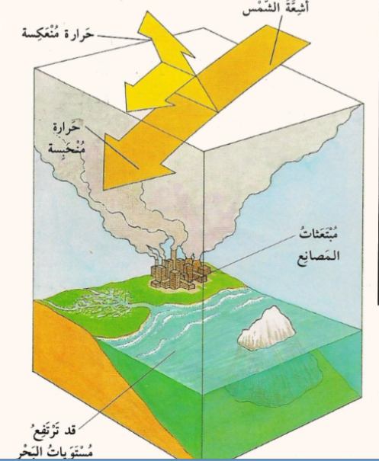

* /ازدياد ارتفاع مستويات البحار والمحيطات:

مستويات البحار آخذة بالارتفاع فعلاً بمعدل 1_2 مم في السنة. فإذا ازدادت ظاهرة الاحتباس الحراري يتوقع أن يصل الارتفاع في مستويات البحر بحلول 2050 إلى 20 و 50 سم.

الشكل (4)

* ارتفاع درجة حرارة المحيطات: ظاهرة الاحتباس الحراري تؤدي إلى رفع درجة حرارة المحيطات بالتالي ستتأثر كائنات بحرية دقيقة تسمى العوالق وإذا زالت العوالق من مياه القارة المتجمدة الجنوبية, عندها ستكون حياة الحيتان التي تعيش عليها في خطر.
* ما سينتج عن ظاهرة الاحتباس الحراري من جفاف وفيضانات سيؤثر في البلاد النامية على موارد المياه ويتلف المحاصيل وأكدت دراسات قامت بها أحد المؤسسات الدولية سيؤدي في بعض مناطق الشرق الأوسط إلى نقصان في محاصيل الرز والقمح. فمثلاً لقد تضررت محاصيل القمح في الولايات المتحدة بفعل الجفاف فمنذ موجة الحر التي وقعت في العام 1988 تدنت المحاصيل وهذا يؤثر أيضاً على البلدان النامية التي تعتمد في غذائها على ما ينتج في المناطق التي ضربها الجفاف.

لكن قد يتأتى عن ذلك جانب إيجابي: ففي النصف الشمالي من الكرة الأرضية قد يزداد الإنتاج بسبب امتداد موسم الزراعة/.[6]

* /إن تأثير الاحتباس الحراري لا يقتصر على كمية المواد الغذائية بل يمتد ليؤثر على طعم المحاصيل ونكهاتها!! في تقرير جمعته جامعة ملبورن قائمة بالعديد من الأطعمة التي يهددها ارتفاع درجات الحرارة وفي الحقيقة ركز التقرير تحديداً على أستراليا التي تعيش موجات الحرارة الحارقة, إضافة لأن 93% من غذائها يتم إنتاجه داخل البلاد وبالتالي فإن أي تغير يحصل في درجات حرارة المناخ يكون له أثر كبير ومباشر على الأغذية.

وجد الباحثون أن العديد من المواد الغذائية ستكون عرضة للتغيرات المحتملة في المستقبل نتيجة زيادة الدفء فعلى سبيل المثال:

* سيطرأ على الشوندر والجزر في الأجواء الحارة تغير ملحوظ من حيث النكهة والبنية واللون.
* ستتأثر البطاطا بالحرارة العالمية مع توفر الرطوبة حيث ستصبح أكثر عرضة للإصابة بالعفن.

وليست المنتجات الحيوانية بمنأى عن تأثير موجات الحرارة فالحيوانات مثل:

* الدجاج والأبقار تعاني من التوتر والضغط عند ارتفاع الحرارة فهي لا تملك أدوات التكيف التي يملكها الإنسان.
* يؤثر ارتفاع درجات الحرارة على شهية هذه الحيوانات فمثلاً الدجاج لا يأكل كثيراً فيتأثر نموه ويعطي نتيجةً لذلك لحوماً أكثر قساوة.
* سيحدث تناقص شديد في كميات الإنتاج مما يترتب عليه زيادة في أسعارها وصعوبة في تأمينا للحيوانات.
* أما الحليب فسيكون من أشد المنتجات تأثراً بارتفاع درجات الحرارة يتوقع تناقصه بمعدل 10_25% وقد يصل إلى 40% مع ازدياد الظروف قساوة/.[7]
* /اللوز: يحتاج لدرجة حرارة منخفضة شتاءً ليزهر في الربيع وعند ارتفاع درجات الحرارة وعدم توافر الحرارة المنخفضة سيؤدي لتأخر الإزهار بالتالي نقص العقد نتيجة عدم وجود الحشرات للتلقيح إضافة لفقد الأشجار للكثير من المياه في مرحلة نمو الثمار مما سيقلل من حجمها وجودتها.
* التفاح: وهو حساس جداً لارتفاع درجات الحرارة وخاصة في فترات النضج فارتفاع الحرارة وشدة أشعة الشمس لعشر دقائق فقط كفيلة بالتسبب بحروق للثمار. ومن المتوقع أن يؤدي تغير المناخ في الأيام التي تزيد فيها درجة الحرارة عن 35 درجة مئوية أي زيادة كبيرة في الضرر على الثمار.
* الشعير: لتغير المناخ 3 أثار رئيسية على إنتاج الشعير وهي زيادة ثاني أُكسيد الكربون في الجو بنسبة 0.2% سنوياً مما سيؤدي إلى انخفاض البروتين في الحبوب وانخفاض الإنتاج وانخفاض ملحوظ في الجودة والكمية علماً أن الحديث بما يخص الشعير فقط في حال ارتفاع الحرارة ولم يتم التطرق لما قد يحصل عند انخفاض كمية الأمطار.
* القمح: تشير التوقعات إلى انخفاض في الجودة حيث أن ازدياد نسبة ثاني أُكسيد الكربون في الجو ستزيد من النمو الخضري الذي بدوره يتطلب المزيد من النتروجين ويؤدي بذلك لانخفاض جودة الحبوب نتيجة نقص في البروتين والمغذيات الصغرى كالحديد والزنك وبالتالي قلة جودة الطحين والخبز المنتج.

وهناك الكثير أيضاً من النباتات والمنتجات التي ستتأثر بارتفاع درجات الحرارة/.[8]

* / الغابات المُتنقلة: إن التغير السريع في المناخ والذي سيحدث بسبب الاحتباس الحراري, سيجبر النباتات على التكيف السريع, أو الموت. لحسن الحظ هناك بعض النباتات القادرة على الهجرة أو التحرك البطيء عن طريق نشر بذورها صوب مناخات قادرة على التكيف معها. فالغابات في معظمها تنشر بذورها لتتحرك مهاجرة بمعدل كيلومتر واحد في القرن.
* إذا استمرت ظاهرة الاحتباس الحراري عما هي عليه اليوم قد يزداد معدل حرارة العالم ما بين 1.5 و 4.5 درجة مئوية/.[9]
* / أراضٍ تغمر مستقبلاً: مناطق العالم المنخفضة سيعمها الدمار الشامل إذا ما استمر الحمو العالمي وارتفاع مستوى سطح البحر/.[10]

**شواهد على تغير المناخ: الشكل (5)**

* 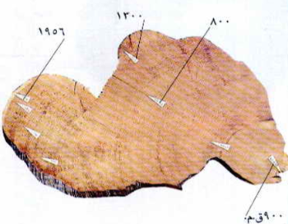/ يستطيع العلماء دراسة حلقات النمو في الخشب القديم لتقصي تغير المناخات, وهذا ما يعرف بعلم المناخ الشجري. فجذوع أشجار الصنوبر الكاليفورني الهلبي الكيزان تبين المناخ الذي ساد منذ 9000 سنة حتى اليوم, لأن حلقة النمو السميكة تعني طقساً ملائماً لنمو الأشجار في تلك السنة فيما تعني الحلقة الرفيعة طقساً بارداً جداً أو جافاً جداً/.[11]

/ فقد لاحظ العلماء أن حلقات جذوع الأشجار تري معدل نموها الذي يعتمد على حالات الطقس فتري هذه الحلقات التغيرات في أنماط الطقس لتكون مؤشراً للحمو العالمي. مثلاً في تسمانيا تري حلقات الأشجار أن الحرارة قد ارتفعت في الخمس وعشرين سنة الأخيرة/.[12]

* 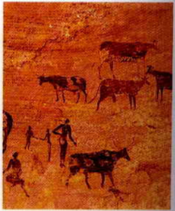/يبين المناخ الغابر في هذه الجدارية الكهفية في الشكل (7) والتي تظهر مواشي ترعى في الهضبة الجزائرية بإفريقيا وهذه المنطقة صحراوية حالياً وعملية التصحر هي في قسم منها نتيجة طبيعية لتغير المناخ كما أن للأنشطة لبشرية دور فيها أيضاً/.[13]

الشكل (6)

**تأثير الاحتباس الحراري على الأرض:**

/قدر علماء الغلاف الجوي في جامعة واشنطن أن نصف الارتفاع في درجات الحرارة الأخير في غرينلاند يعود للتقلبات المناخية التي تنشأ في المحيط الهادي, ولا ترتبط بالاحترار الشامل الذي يصيب الكرة الأرضية. ومنه فإن النصف الأخر عائد لظاهرة الاحتباس الحراري الناجمة عن معدلات ثاني أُكسيد الكربون المتصاعدة شهدت غرينلاند وأجزاء كندا المجاورة لها بعضاً من معدلات الاحترار الأكثر تطرفاً منذ العام 1979 وبمعدل قدره درجة مئوية كل عقد (10 سنوات) والذي يعادل أضعاف المتوسط العالمي يتوجب علينا أن ندرك السبب وراء عدم تجانس ظاهرة الاحتباس الحراري في السنوات ال30 الأخيرة.

استخدمت الدراسة المشاهدات والنماذج الحاسوبية المتقدمة لإظهار أن الجانب الغربي الدافئ من المحيط الهادي (قرب المدارات الاستوائية) سبب تغيرات في الغلاف الجوي فوق شمال المحيط الأطلسي أدت بدورها إلى رفع حرارة غرينلاند نصف درجة لكل عقد مضى منذ 1979 إذاً فالتغيرات الحاصلة فوق الجزء الاستوائي من المحيط الهادي هو ما ندعوه بالمسبب الطبيعي للاحترار والذي وصل إلى غرينلاند بفعل دورن الأرض وغلافها الجوي بالتالي فإن التغيرات الطبيعية جنباً إلى جنب مع الاحتباس الحراري المسبب بنشاطات البشر يخلق عاصفةً متكاملة تسبب ازدياد حرارة الأرض.

لم يستطع الباحثون التنبؤ إلى أي مدى يمكن أن تسوء الحال على صعيد ارتفاع حرارة المناطق الاستوائية. لكن ولكون النصف الأخر من المشكلة يمكن التنبؤ به لأنه من صنعنا فإن الأوان قد حان للتحكم بغازات الدفيئة التي نطلقها.

الجليد ولا شك يتراجع بشكل مرعب ويمثل الدليل الملموس على تراكم غاز ثاني أُكسيد الكربون لا بل أنه الأكثر حساسية لتراكم الغازات. صحيح إن التغيرات الطبيعية يمكن أن تسرع أو تبطئ من معدل ذوبان الأنهار الجليدية في غرينلاند في العقود القليلة المقبلة لكن الرسالة الواضحة هي أن الإنسان هو العنصر المرجح المسبب للذوبان على المدى الطويل/.[14]

ومع ذوبان الجليد المرعب هذا سيرتفع مستوى البحار وتغمر المياه الأراضي المنخفضة مسببة دماراً هائلاً بذلك ويبقى الخوف الأكبر من ذوبان الطبقة الجليدية التي تغطي القطبين الشمالي و الجنوبي. مثلاً: إذا ارتفعت مستويات البحر من 4 إلى 8 أمتار (على مدى مئات السنين) فقد تطمر تحت الماء مدن بأكملها. كولاية فلوريدا في الولايات المتحدة الأمريكية ستكون في خطر لأنها واقعة في منطقة من الأراضي المنخفضة.

إذا ذابت أغطية العالم الجليدية ستفيض كميات هائلة من الماء فحوالي 99% من المياه العذبة محبوسة في طبقات الجليد في القارة المتجمدة الجنوبية وفي غرينلاند. وستنطلق أيضاً كميات هائلة من غاز الميثان المحبوس تحت جليد المحيط المتجمد الشمالي مشددة من ظاهرة الدفيئات/.[15]

**إلى متى ستستمر؟؟**

/ أكدت دراسات أن غازات الدفيئة الكلور والفلور الكربونية (ك ف ك) قد تبقى عالقة في جو الأرض لأكثر من قرن وقد تستمر عالقة إلى نحو 20000 سنة وذلك يعني أن علينا أن نمتنع الآن عن قذف المزيد من غازات الدفيئة في الجو, لئلا يزداد الخطر في المستقبل/.[16]

**الأعمال التي حدثت على أرض الواقع لمواجهة الاحتباس الحراري:**

* مشروع الهواء: في المناطق الشديدة التلوث بدئ بتنفيذ مشروع لمُراقبة نوعية الهواء. يشفط الهواء عبر مرشحات (فلترات) ويحلل لمعرفة ما قد يكون فيه من غازات سامة.
* في اجتماع برعاية الأمم المتحدة لدراسة تغيرات الطقس وافق أكثر من 160 بلد على البدء بالاقتطاع من مبتعثات غازات الدفيئة. واجتمعت هذه البلدان ثانيةً للاتفاق على تواريخ محددة لإنقاص هذه الغازات.
* مستهلكات الكربون : تتضمن خطة عالمية للإبقاء على توازن ثاني أُكسيد الكربون في الجو زرع غابات جديدة. الغابات المزروعة تعمل عمل بواليع للكربون وتساعد على اعتدال الحمو العالمي, ويمكن أن تكون مصدراً للخشب فبذلك تكون بديلاً عن الغابات المطيرة الثمينة.
* المحول المحفز: الشكل (7)

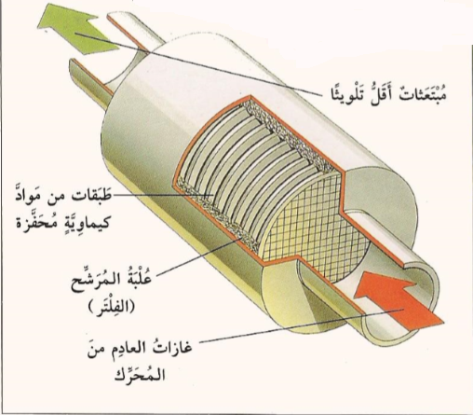تسعى الحكومات إلى إنقاص مبتعثات ثاني أكسيد الكربون التي تُطلقها وسائل المواصلات عن طريق سيارات توفر في استهلاك الطاقة ووقود خالٍ من التلوث. ***المحول*** ***المحفز*** عبارة عن حجيرة موصولة إلى جهاز عادم السيارة يحول الأبخرة المنبعثة من العادم إلى مواد أقل ضرراً وهو إلزامي في بلدان أوروبا الغربية والولايات المتحدة وكندا وبعض البلدان الأخرى. البترول الخالي من الرصاص يقلل أيضاً من التلوث بالرصاص/.[17]

**الخاتمة:**

**كما وجدنا إن ظاهرة الدفيئات موجودة منذ وجدت الأرض وهي التي تجعلها صالحة للحياة فهي جانب مهم في عملية التوازن فعلينا أن نتعلم كيف نتجنب الإخلال بهذا التوازن. ولكن نتيجة الأعمال التي قام بها البشر كانت ظاهرة الاحتباس الحراري فيجب علينا أن نستفيد من مصادر الطاقة المتجددة لأنها هي المصادر التي تعمل بتناغم مع الأرض لا ضدها. فلا يمكن التخلي عن ظاهرة الدفيئات لأنها شيء أساسي للحياة على كوكب الأرض فهي التي تجعل حرارتها مناسبة ولكن علينا أن نعمل على التخفيف من آثارها السلبية كي لا تزداد ظاهرة الاحتباس الحراري.**

**كما وجدنا أن الاحتباس الحراري ظاهرة خطيرة حقاً ولها الكثير من الآثار السلبية على الأرض فعلينا أن نعمل بجد للتخفيف من كل هذه الآثار الخطيرة والتي تؤذي الأرض.**

**ووجدنا أن الاحتباس الحراري لا يكون بدرجة واحدة في كل الأرض إنما يختلف بتفاوت نسبته عالية نسبياً, من منطقة لأخرى ووجدنا أنه يكون عند جزيرة غرينلاند وأجزاء من كندا بأعظم درجاته إذا صح القول.**

**كل منا يتحمل مسؤولية الحفاظ على الأرض وبهذا على كلّ من أن يقوم بشيء ما,**

***فماذا يستطيع كل فرد أن يفعل للمساعدة في التخلص من الاحتباس الحراري؟***

**في المنزل :**

**نستخدم الطاقة الشمسية في المنازل للتدفئة والإضاءة والطبخ والتنظيف إضافة إلى تبطين السقف بعازل وأن يكون زجاج النوافذ مزدوج وأن يكون خزان الماء مغلفاً كما يمكننا الاستفادة من الطاقة الشمسية في تسخين المياه وتوليد الكهرباء.**

**المواصلات العامة: عدد السيارات في العالم في تزايد متواصل لذلك يجب على الناس, أن يستخدموا المواصلات العامة أو الدراجات الهوائية في تنقلاتهم. فهذا يساعد على التقليل من الاحتباس الحراري من جهة و على توفير الطاقة من جهة أخرى.**

**فهرس الصور:**

**الشكل (1)................ الصفحة (7)...................** يرينا معدل درجة الحرارة العالمية ومستويات ثاني أُكسيد الكربون بين 1850 و 1990

د. ألبير مطلق, الانحباس الحراري الجوي ظاهرة الدفيئات, من الصفحة **13**

**الشكل(2).................. الصفحة(8)..................** يوضح مبتعثات الكربون حول أرجاء العالم

د. ألبير مطلق, الانحباس الحراري الجوي ظاهرة الدفيئات, من الصفحة **13**

**الشكل(3)................. الصفحة (8).................** يوضح نسبة كل غاز من غازات الدفيئة بالنسبة إلى باقي غازات الدفيئات في الجو

د. ألبير مطلق, الانحباس الحراري الجوي ظاهرة الدفيئات, من الصفحة **10**

**الشكل(4)............... الصفحة (13)............... يرينا ارتفاع مستوى البحار نتيجة الاحتباس الحراري**

د. ألبير مطلق, الانحباس الحراري الجوي ظاهرة الدفيئات, من الصفحة **19**

**الشكل(5)............... الصفحة (16)................ يرينا دراسة تغير المناخ عن طريق الأشجار**

أحمد شفيق الخطيب ويوسف سلميان خير الله, الموسوعة العلمية الشاملة, الصفحة 246

**الشكل(6)............... الصفحة (17)............... يرينا رسم قديم يوضح كيف كان المناخ في أفريقيا سابقاً**

أحمد شفيق الخطيب ويوسف سلميان خير الله, الموسوعة العلمية الشاملة, الصفحة 247

**الشكل(7)............... الصفحة (19).............. يبين لنا شكل المحول المحفز وطريقة عمله**

د. ألبير مطلق, الانحباس الحراري الجوي ظاهرة الدفيئات, من الصفحة **27**

**المصادر والمراجع:**

* د. مطلق ألبير, الانحباس الحراري الجوي ظاهرة الدفيئات, دار لبنان ناشرون, الطبعة الأولى, عام 1998
* الخطيب شفيق أحمد وخير الله سليمان يوسف, الموسوعة العلمية الشاملة, دار النشر مكتبة لبنان ناشرون, بيروت.

<http://www.popsci.com.au/science/nature/warming-climate-could-change-how-food-tastes,402001>

* <http://sustainable.unimelb.edu.au/sites/default/files/MSSI_AppetiteForChange_Report_2015.pdf?con&dom=pscau&src=syndication>
* <http://www.fao.org/assets/infographics/FAO-Infographic-GHG-ar.pdf>
* <http://www.washington.edu/news/2014/05/07/greenland-melting-due-equally-to-global-warming-natural-variations>

1. د. ألبير مطلق, الانحباس الحراري الجوي ظاهرة الدفيئات, الصفحة 4 حتى الصفحة 14 بتصرف
2. http://www.fao.org/assets/infographics/FAO-Infographic-GHG-ar.pdf
3. د. ألبير مطلق, الانحباس الحراري الجوي ظاهرة الدفيئات, الصفحة 14 بتصرف
4. أحمد شفيق الخطيب ويوسف سلميان خير الله, الموسوعة العلمية الشاملة, الصفحة 247
5. د. ألبير مطلق, الانحباس الحراري الجوي ظاهرة الدفيئات, الصفحة 14 بتصرف
6. د. ألبير مطلق, الانحباس الجوي في ظاهرة الدفيئات, من الصفحة 19 إلى الصفحة 21 بتصرف
7. <http://www.popsci.com.au/science/nature/warming-climate-could-change-how-food-tastes,402001>
8. <http://sustainable.unimelb.edu.au/sites/default/files/MSSI_AppetiteForChange_Report_2015.pdf?con&dom=pscau&src=syndication>
9. د. ألبير مطلق, الانحباس الحراري الجوي ظاهرة الدفيئات, من الصفحة 21 و 22 بتصرف
10. أحمد شفيق الخطيب ويوسف سلميان خير الله, الموسوعة العلمية الشاملة, الصفحة 247
11. أحمد شفيق الخطيب ويوسف سلميان خير الله, الموسوعة العلمية الشاملة, الصفحة 246 و247 بتصرف
12. د.ألبير مطلق, الانحباس الحراري الجوي ظاهرة الدفيئات, الصفحة 23
13. أحمد شفيق الخطيب ويوسف سلميان خير الله, الموسوعة العلمية الشاملة, الصفحة 247 بتصرف
14. http://www.washington.edu/news/2014/05/07/greenland-melting-due-equally-to-global-warming-natural-variations/
15. د. ألبير مطلق, الانحباس الحراري الجوي ظاهرة الدفيئات, الصفحة 18 بتصرف
16. د. ألبير مطلق, الانحباس الحراري الجوي ظاهرة الدفيئات, الصفحة 25 بتصرف
17. د. ألبير مطلق, الانحباس الحراري الجوي ظاهرة الدفيئات, الصفحة 26 و 27 بتصرف